HƯỚNG DẪN GIẢI CHI TIẾT
ĐỀ KIỂM TRA GIỮA HỌC KÌ I – MÔN VẬT LÍ 12
Mã đề 203 – Thời gian làm bài 45 phút
PHẦN I. CÂU TRẮC NGHIỆM NHIỀU PHƯƠNG ÁN LỰA CHỌN

PHẦN I. TRẮC NGHIỆM NHIỀU PHƯƠNG ÁN LỰA CHỌN
Câu 1. Gọi $k$ là hằng số Boltzmann, $T$ là nhiệt độ tuyệt đối. Động năng tịnh tiến trung bình của một phân tử khí lí tưởng được xác định bởi công thức
A. $\overline{E_{đ}}=\frac{2}{3}kT^{2}$.
B. $\overline{E_{đ}}=\frac{3}{2}kT$.
C. $\overline{E_{đ}}=\frac{2}{3}kT$.
D. $\overline{E_{đ}}=\frac{3}{2}kT^{2}$.
Đáp án: B.
Động năng tịnh tiến trung bình của một phân tử khí lí tưởng là $\overline{E_{đ}}=\frac{3}{2}kT$.
Câu 2. Một thang nhiệt độ X lấy điểm băng là $-10 ^{∘}X$ và điểm sôi là $90 ^{∘}X$. Nhiệt độ của một vật là $40 ^{∘}C$ thì trên thang X có giá trị bằng
A. $20 ^{∘}X$.
B. $30 ^{∘}X$.
C. $40 ^{∘}X$.
D. $50 ^{∘}X$.
Đáp án: B.
Hai thang nhiệt độ có quan hệ tuyến tính. Vì $0^{∘}C↔-{10}^{∘}X$ và ${100}^{∘}C↔{90}^{∘}X$ nên $t_{X}=t_{C}-10$. Với $t_{C}={40}^{∘}C$, suy ra $t_{X}={30}^{∘}X$.
Câu 3. Nhiệt kế nào sau đây hoạt động dựa trên sự dãn nở vì nhiệt của chất lỏng?
A. Nhiệt kế hồng ngoại.
B. Nhiệt kế kim loại.
C. Nhiệt kế điện tử.
D. Nhiệt kế thủy ngân.
Đáp án: D.
Nhiệt kế thủy ngân hoạt động dựa trên sự dãn nở vì nhiệt của thủy ngân, là một chất lỏng.
Câu 4. Trong quá trình nung nóng đẳng áp một lượng khí xác định, khoảng cách trung bình giữa các phân tử khí
A. không đổi.
B. giảm đi.
C. giảm đến giá trị nhỏ nhất rồi tăng lên.
D. tăng lên.
Đáp án: D.
Quá trình đẳng áp có $\frac{V}{T}=\text{hằng số}$. Khi nung nóng, $T$ tăng nên $V$ tăng; mật độ phân tử giảm và khoảng cách trung bình giữa các phân tử tăng.
Câu 5. Gọi $p$, $V$ và $T$ lần lượt là áp suất, thể tích và nhiệt độ tuyệt đối của một lượng khí lí tưởng xác định. Công thức nào sau đây mô tả đúng định luật Boyle?
A. $\frac{V}{p}=\text{hằng số}$.
B. $pV^{2}=\text{hằng số}$.
C. $pV=\text{hằng số}$.
D. $\frac{p}{V}=\text{hằng số}$.
Đáp án: C.
Định luật Boyle cho một lượng khí xác định trong quá trình đẳng nhiệt: $pV=\text{hằng số}$.
Câu 6. Để xác định nhiệt hóa hơi riêng của nước bằng phương pháp nhiệt lượng, cần đo
A. nhiệt lượng cung cấp và thời gian cung cấp nhiệt lượng.
B. nhiệt lượng cung cấp trong một khoảng thời gian bất kì.
C. nhiệt lượng làm nước hóa hơi và khối lượng nước đã hóa hơi.
D. khối lượng và thể tích ban đầu của nước.
Đáp án: C.
Nhiệt hóa hơi riêng được xác định bởi $L=\frac{Q}{m}$, do đó cần đo nhiệt lượng dùng để hóa hơi và khối lượng chất lỏng đã hóa hơi.
Câu 7. Một lượng khí có thể tích $200 cm^{3}$ ở $16 ^{∘}C$ và áp suất $740 mmHg$. Thể tích của lượng khí này ở điều kiện chuẩn là
A. $184 cm^{3}$.
B. $1,02 m^{3}$.
C. $18,4 cm^{3}$.
D. $1,84 m^{3}$.
Đáp án: A.
Áp dụng phương trình trạng thái cho hai trạng thái:
$$\frac{p_{1}V_{1}}{T_{1}}=\frac{p_{0}V_{0}}{T_{0}}.$$
Với $T_{1}=16+273=289 K$, $T_{0}=273 K$, $p_{1}=740 mmHg$, $p_{0}=760 mmHg$:
$$V_{0}=200⋅\frac{740}{760}⋅\frac{273}{289}≈184 cm^{3}.$$
Câu 8. Nhiệt nóng chảy riêng của đồng là $1,8×{10}^{5} J/kg$. Phát biểu nào sau đây đúng?
A. Một khối đồng bất kì tỏa ra $1,8×{10}^{5} J$ khi nóng chảy hoàn toàn.
B. Mỗi kilôgam đồng tỏa ra $1,8×{10}^{5} J$ khi hóa lỏng hoàn toàn.
C. Mỗi kilôgam đồng cần thu $1,8×{10}^{5} J$ để nóng chảy hoàn toàn ở nhiệt độ nóng chảy.
D. Một khối đồng bất kì cần thu $1,8×{10}^{5} J$ để hóa lỏng.
Đáp án: C.
Giá trị $λ=1,8×{10}^{5} J/kg$ nghĩa là mỗi kilôgam đồng cần thu $1,8×{10}^{5} J$ để nóng chảy hoàn toàn ở nhiệt độ nóng chảy.
Câu 9. Tính chất nào sau đây không phải là tính chất của chất khí?
A. Các phân tử chuyển động hỗn loạn quanh các vị trí cân bằng cố định.
B. Chất khí dễ nén hơn chất lỏng và chất rắn.
C. Chất khí có tính bành trướng, chiếm toàn bộ thể tích bình chứa.
D. Các phân tử chuyển động hỗn loạn và không ngừng.
Đáp án: A.
Các phân tử chất khí chuyển động hỗn loạn, không ngừng và không dao động quanh các vị trí cân bằng cố định.
Câu 10. Đưa một cốc nước lạnh ra ngoài trời nóng, thấy xuất hiện một lớp nước bám ngoài thành cốc. Hiện tượng này là
A. ngưng tụ.
B. thăng hoa.
C. nóng chảy.
D. bay hơi.
Đáp án: A.
Hơi nước trong không khí gặp thành cốc lạnh bị ngưng tụ thành các giọt nước bám ngoài cốc.
Câu 11. Nhiệt dung riêng của nước là $4200 J/\left(kg⋅K\right)$. Để $200 g$ nước tăng nhiệt độ thêm $20 ^{∘}C$, cần cung cấp nhiệt lượng
A. $168000 J$.
B. $16800 J$.
C. $1680 J$.
D. $168 J$.
Đáp án: B.
Đổi $m=200 g=0,2 kg$:
$$Q=mcΔt=0,2⋅4200⋅20=16800 J.$$
Câu 12. Truyền cho khí trong xilanh nhiệt lượng $100 J$. Khí nở ra và thực hiện công $70 J$. Độ biến thiên nội năng của khí là
A. $40 J$.
B. $50 J$.
C. $20 J$.
D. $30 J$.
Đáp án: D.
Khí nhận $Q=100 J$ và thực hiện công $W=70 J$:
$$ΔU=Q-W=100-70=30 J.$$
Câu 13. Nén đủ chậm một lượng khí lí tưởng sao cho thể tích giảm 2 lần ở nhiệt độ không đổi. Khi đó áp suất của khí
A. tăng 2 lần.
B. tăng thêm 4 lần.
C. giảm 2 lần.
D. không thay đổi.
Đáp án: A.
Quá trình đẳng nhiệt: $p_{1}V_{1}=p_{2}V_{2}$. Vì $V_{2}=\frac{V_{1}}{2}$ nên $p_{2}=2p_{1}$.
Câu 14. Hình dưới là các dụng cụ dùng trong thí nghiệm đo nhiệt dung riêng của nước.
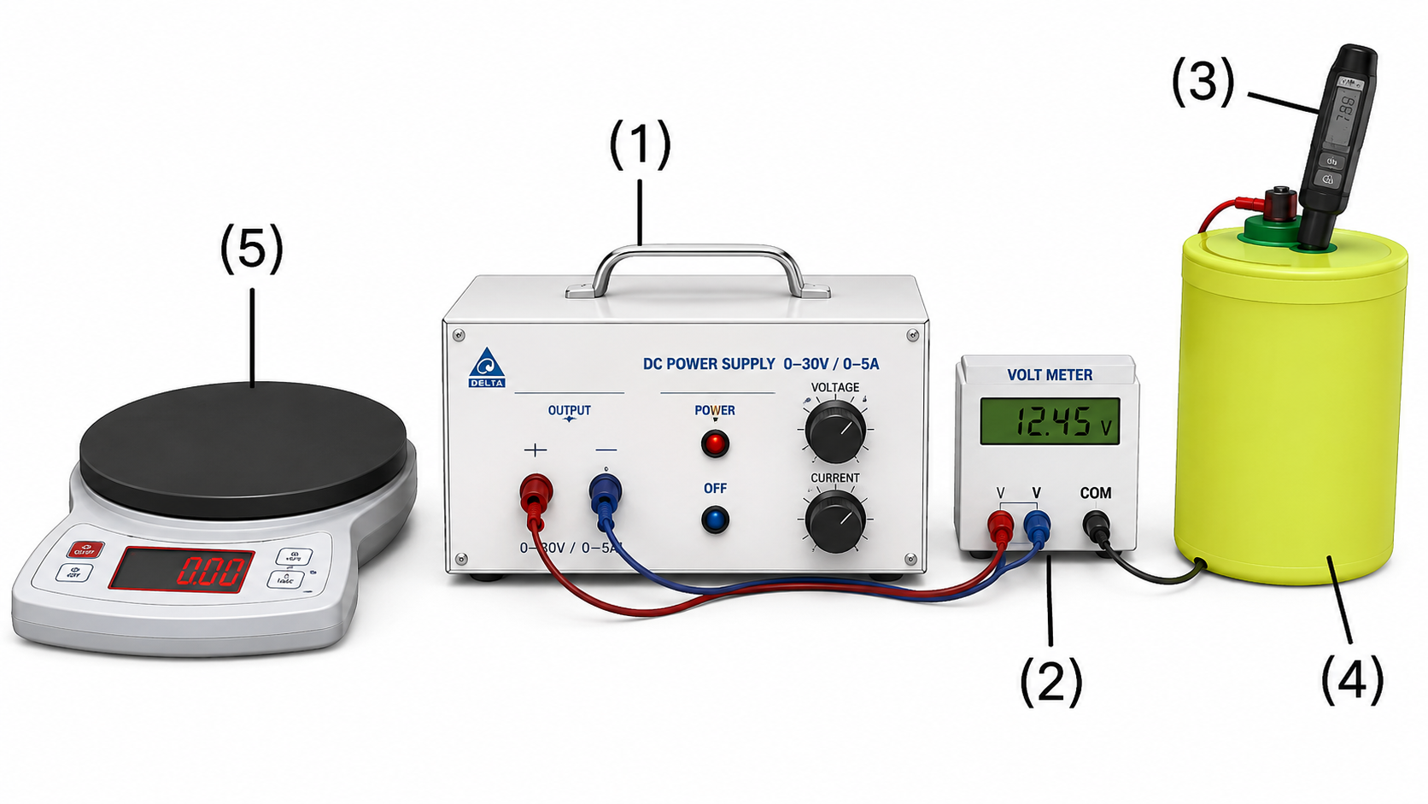
Dụng cụ số (5) là
A. nhiệt kế điện tử.
B. cân điện tử.
C. nhiệt lượng kế.
D. biến thế nguồn.
Đáp án: B.
Dụng cụ số (5) là cân điện tử, dùng để xác định khối lượng nhiệt lượng kế và nước.
Câu 15. Đồ thị nào sau đây phù hợp với quá trình đẳng áp?
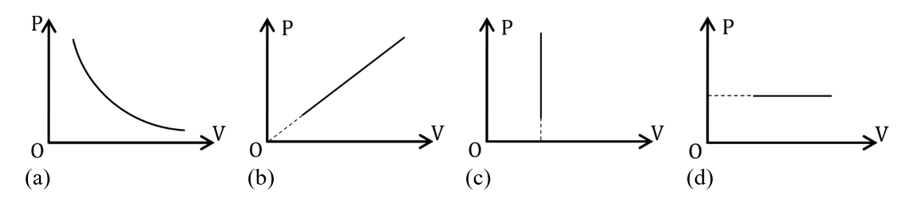
A. Hình (a).
B. Hình (b).
C. Hình (c).
D. Hình (d).
Đáp án: D.
Trên đồ thị $p-V$, quá trình đẳng áp được biểu diễn bằng một đoạn thẳng nằm ngang vì $p$ không đổi.
Câu 16. Phương trình trạng thái khí lí tưởng cho biết mối liên hệ giữa
A. nhiệt độ và áp suất.
B. nhiệt độ, thể tích và áp suất.
C. nhiệt độ và thể tích.
D. thể tích và áp suất.
Đáp án: B.
Phương trình trạng thái $pV=nRT$ liên hệ đồng thời áp suất $p$, thể tích $V$ và nhiệt độ tuyệt đối $T$.
Câu 17. Khi chưa đóng cửa, không khí trong ô tô có nhiệt độ $20 ^{∘}C.$ Sau khi đóng cửa và đỗ ô tô dưới trời nắng, nhiệt độ không khí trong ô tô tăng đến $50 ^{∘}C.$ Coi thể tích khoang xe và áp suất không khí trong xe không đổi. So với lúc vừa đóng cửa, tỉ lệ phần trăm số mol khí đã thoát ra là
A. $9,0\%$.
B. $90,0\%$.
C. $90,7\%$.
D. $9,3\%$.
Đáp án: D.
Khi $p$ và $V$ không đổi, từ $pV=nRT$ suy ra $nT=\text{hằng số}$:
$$\frac{n_{2}}{n_{1}}=\frac{T_{1}}{T_{2}}=\frac{293}{323}≈0,907.$$
Tỉ lệ số mol đã thoát ra:
$$\frac{n_{1}-n_{2}}{n_{1}}⋅100\%=\left(1-0,907\right)⋅100\%≈9,3\%.$$
Câu 18. Hình dưới là sơ đồ thí nghiệm đo nhiệt dung riêng của nước.
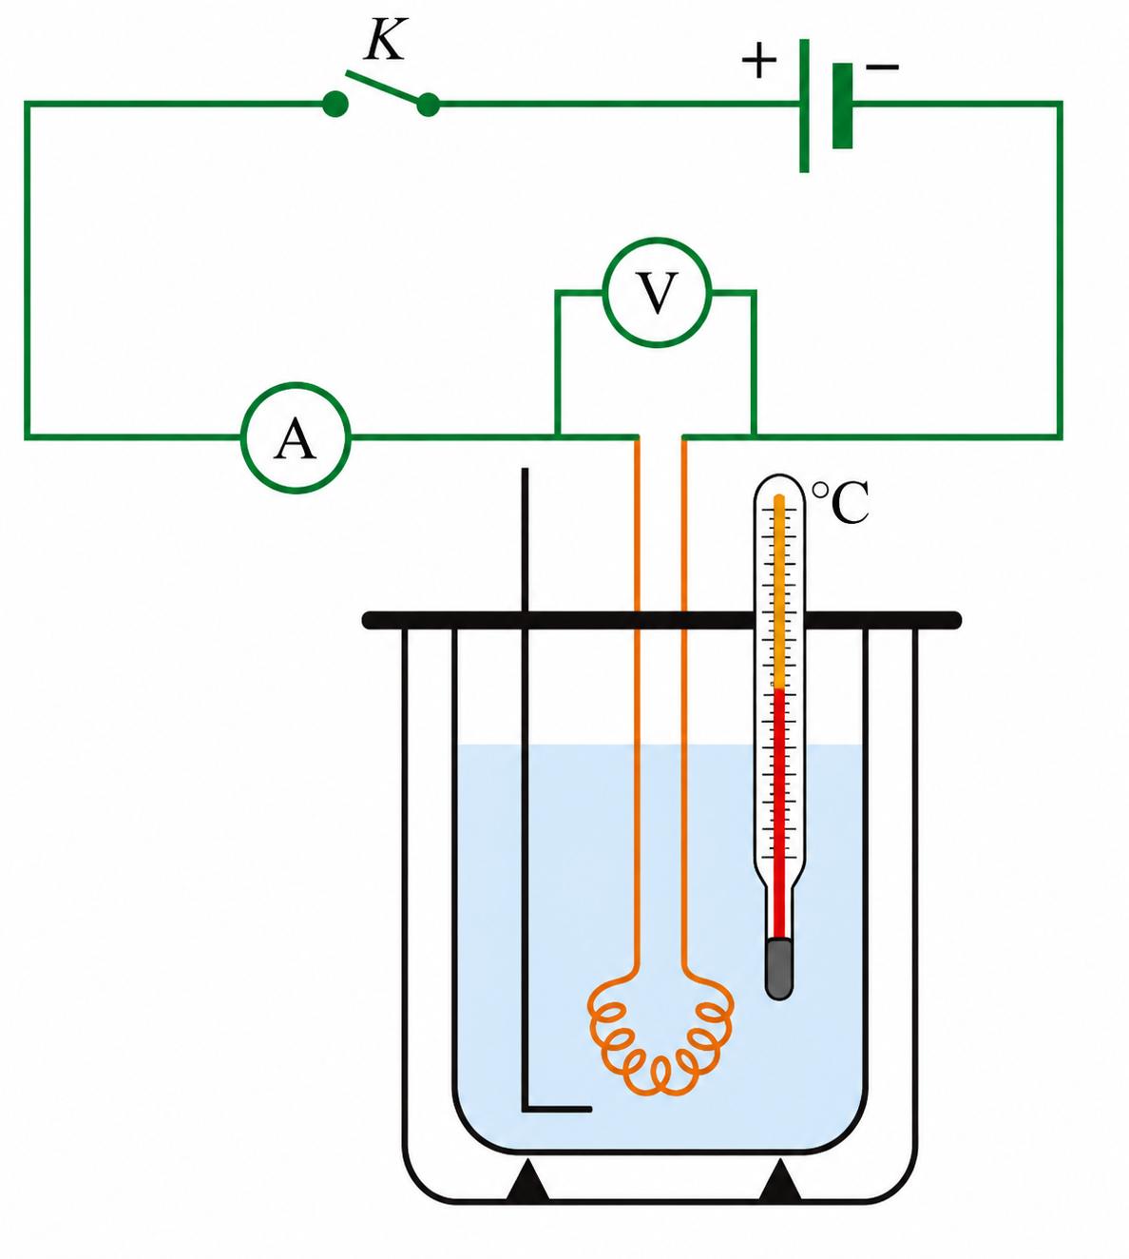
Một học sinh dùng $150 g$ nước, nhiệt độ ban đầu $62,5 ^{∘}C.$ Vôn kế và ampe kế lần lượt chỉ $1,55 V$ và $2,60 A.$ Sau $8$ phút $52$ giây, nhiệt độ của nước là $66,0 ^{∘}C.$ Bỏ qua nhiệt lượng mà nhiệt lượng kế và đũa khuấy thu vào. Nhiệt dung riêng của nước đo được là
A. $4023 J/\left(kg⋅K\right)$.
B. $4084 J/\left(kg⋅K\right)$.
C. $4200 J/\left(kg⋅K\right)$.
D. $4050 J/\left(kg⋅K\right)$.
Đáp án: B.
Thời gian đun $t=8⋅60+52=532 s$, độ tăng nhiệt độ $ΔT=66,0-62,5=3,5 K$. Bỏ qua hao phí:
$$UIt=mcΔT⇒c=\frac{UIt}{mΔT}.$$
$$c=\frac{1,55⋅2,60⋅532}{0,150⋅3,5}≈4084 J/\left(kg⋅K\right).$$

PHẦN II. TRẮC NGHIỆM ĐÚNG – SAI
Câu 1. Để xác định gần đúng nhiệt hóa hơi riêng của nước, một học sinh cho $0,5 kg$ nước ở $20 ^{∘}C$ vào ấm điện. Thời gian đun từ $20 ^{∘}C$ đến $100 ^{∘}C$ là $5$ phút $41$ giây; thời gian để $0,2 kg$ nước hóa hơi ở nhiệt độ sôi là $16$ phút $30$ giây. Bỏ qua nhiệt dung của ấm, lấy $c=4,18×{10}^{3} J/\left(kg⋅K\right)$.
a) Nhiệt lượng làm nóng $0,5 kg$ nước từ $20 ^{∘}C$ đến $100 ^{∘}C$ là $176200 J$.
b) Công suất của bếp điện xấp xỉ $490 W$.
c) Nhiệt lượng làm hóa hơi $0,2 kg$ nước là $48419 J$.
d) Nhiệt hóa hơi riêng của nước xấp xỉ $2,43×{10}^{6} J/kg$.
Trả lời: a) Sai; b) Đúng; c) Sai; d) Đúng
Nhiệt lượng làm nóng nước:
$$Q_{1}=mcΔT=0,5⋅4,18×{10}^{3}⋅80=167200 J.$$
Công suất bếp:
$$P=\frac{Q_{1}}{t_{1}}=\frac{167200}{5⋅60+41}≈490 W.$$
Nhiệt lượng dùng để hóa hơi $0,2 kg$ nước:
$$Q_{2}=Pt_{2}≈490,3⋅\left(16⋅60+30\right)≈4,85×{10}^{5} J.$$
Nhiệt hóa hơi riêng:
$$L=\frac{Q_{2}}{0,2}≈2,43×{10}^{6} J/kg.$$
a) Sai. Giá trị đúng là $167200 J$, không phải $176200 J$.
b) Đúng. Công suất bếp xấp xỉ $490 W$.
c) Sai. Nhiệt lượng hóa hơi xấp xỉ $4,85×{10}^{5} J$, không phải $48419 J$.
d) Đúng. $L≈2,43×{10}^{6} J/kg$.
Câu 2. Quan sát hình mô tả chuyển động Brown trong chất khí.
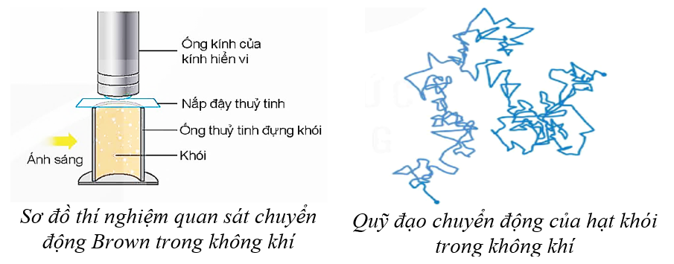

a) Kính hiển vi dùng để quan sát trực tiếp các phân tử không khí.
b) Ánh sáng giúp quan sát rõ hơn chuyển động của các hạt khói.
c) Quỹ đạo chuyển động của hạt khói có dạng ziczac
d) Chuyển động ziczac của hạt khói là do ánh sáng chiếu vào làm hạt khói chuyển động.
Trả lời: a) Sai; b) Đúng; c) Đúng; d) Sai
a) Sai. Kính hiển vi quan sát các hạt khói có kích thước đủ lớn, không quan sát trực tiếp các phân tử không khí.
b) Đúng. Ánh sáng làm các hạt khói hiện rõ để quan sát chuyển động.
c) Đúng. Hạt khói chuyển động theo quỹ đạo gấp khúc, hỗn loạn dạng ziczac.
d) Sai. Chuyển động Brown do các phân tử không khí va chạm không cân bằng vào hạt khói, không phải do ánh sáng gây ra.
Câu 3. Xét khối khí như hình. Dùng tay ấn mạnh và nhanh pit-tông, đồng thời nung nóng khí bằng ngọn lửa đèn cồn. Gọi $A$ và $Q$ lần lượt là công và nhiệt lượng mà khí nhận được.
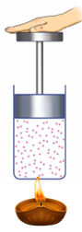
a) $A>0$ vì khí bị nén và nhận công.
b) $Q<0$ vì khí được nung nóng.
c) Nội năng của khí tăng nhưng $ΔU<0$.
d) Nếu khí nhận công $100 J$ và nhận nhiệt lượng $60 J$ thì $ΔU=160 J$.
Trả lời: a) Đúng; b) Sai; c) Sai; d) Đúng
a) Đúng. Khí bị nén nên nhận công, do đó $A>0$.
b) Sai. Khí được nung nóng nên nhận nhiệt lượng, do đó $Q>0$.
c) Sai. Vì $A>0$ và $Q>0$ nên $ΔU=A+Q>0$.
d) Đúng. $ΔU=A+Q=100+60=160 J$.
Câu 4. Cho $20 g$ khí lí tưởng biến đổi từ trạng thái (1) sang trạng thái (2) theo đồ thị. Biết $T_{1}=400 K$ và nhiệt dung riêng đẳng áp $c_{p}=910 J/\left(kg⋅K\right)$.
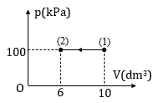
a) Quá trình (1) sang (2) là quá trình đẳng áp.
b) Chất khí nhận công $400 J$.
c) Chất khí truyền ra môi trường nhiệt lượng $2192 J$.
d) Nội năng của khí giảm $2512 J$.
Trả lời: a) Đúng; b) Đúng; c) Sai; d) Đúng
Từ đồ thị: $p=100 kPa$, $V_{1}=10 dm^{3}$, $V_{2}=6 dm^{3}$, $T_{1}=400 K$.
a) Đúng. Áp suất không đổi nên đây là quá trình đẳng áp.
b) Đúng. Khí bị nén nên nhận công:
$$A=p\left(V_{1}-V_{2}\right)=100×{10}^{3}⋅4×{10}^{-3}=400 J.$$
c) Sai. Vì đẳng áp nên $\frac{T_{2}}{T_{1}}=\frac{V_{2}}{V_{1}}$, suy ra $T_{2}=240 K$. Nhiệt lượng khí nhận:
$$Q=mc_{p}\left(T_{2}-T_{1}\right)=0,020⋅910⋅\left(-160\right)=-2912 J.$$
Khí truyền ra môi trường $2912 J$, không phải $2192 J$.
d) Đúng.
$$ΔU=A+Q=400-2912=-2512 J,$$
nên nội năng giảm $2512 J$.

PHẦN III. TRẮC NGHIỆM TRẢ LỜI NGẮN
Câu 1. Một nhà máy thép mỗi lần luyện được $30$ tấn thép. Nhiệt nóng chảy riêng của thép là $2,77×{10}^{5} J/kg$. Tính nhiệt lượng cần cung cấp để làm nóng chảy hoàn toàn thép ở nhiệt độ nóng chảy. Đơn vị: MJ.
Trả lời: 8310
Khối lượng thép: $m=30 t=3,0×{10}^{4} kg$.
$$Q=mλ=3,0×{10}^{4}⋅2,77×{10}^{5}=8,31×{10}^{9} J=8310 MJ.$$
Câu 2. Một lượng khí nitrogen có thể tích giảm từ $21 dm^{3}$ xuống $14 dm^{3}$, áp suất tăng từ $80,0 kPa$ lên $160,0 kPa$ và nhiệt độ sau là $300,0 K$. Nhiệt độ ban đầu của khí bằng bao nhiêu kelvin?
Trả lời: 225
Áp dụng phương trình trạng thái:
$$\frac{p_{1}V_{1}}{T_{1}}=\frac{p_{2}V_{2}}{T_{2}}.$$
$$T_{1}=\frac{p_{1}V_{1}T_{2}}{p_{2}V_{2}}=\frac{80⋅21⋅300}{160⋅14}=225 K.$$
Sử dụng các thông tin sau cho Câu 3 và Câu 4: Phổi một người trưởng thành có thể tích $5,7$ lít. Không khí trong phổi có áp suất $101 kPa$, nhiệt độ $37 ^{∘}C.$ Số phân tử oxygen chiếm $21\%$ tổng số phân tử không khí. Cho $R=8,31 J/\left(mol⋅K\right)$ và $N_{A}=6,02×{10}^{23} mol^{-1}$.
Câu 3. Số phân tử oxygen trong phổi là $x×{10}^{22}$. Tìm $x$, làm tròn đến hàng phần mười.
Trả lời: 2,8
Số mol không khí trong phổi:
$$n=\frac{pV}{RT}=\frac{101000⋅5,7×{10}^{-3}}{8,31⋅310}≈0,2235 mol.$$
Số phân tử oxygen:
$$N_{O_{2}}=0,21nN_{A}≈0,21⋅0,2235⋅6,02×{10}^{23}≈2,83×{10}^{22}.$$
Vậy $x≈2,8$.
Câu 4. Khi người đó hít sâu, không khí trong phổi có $1,4×{10}^{23}$ phân tử. Dung tích phổi khi đó bằng bao nhiêu lít? Làm tròn đến hàng phần mười.
Trả lời: 5,9
Số mol khí:
$$n=\frac{N}{N_{A}}=\frac{1,4×{10}^{23}}{6,02×{10}^{23}}.$$
Thể tích phổi:
$$V=\frac{nRT}{p}≈5,93×{10}^{-3} m^{3}=5,93 lít.$$
Làm tròn đến hàng phần mười: $V≈5,9 lít$.
Câu 5. Cắm thẳng đứng một ống thủy tinh đầu trên kín, đầu dưới hở vào chậu thủy ngân. Phần ống phía trên mặt thủy ngân dài $l=76 cm$; lượng khí trong ống có $n={10}^{-3} mol$. Nhiệt độ khí giảm $10 ^{∘}C.$ Áp suất khí quyển là $76 cmHg$; nội năng mol của khí có dạng $U=C_{V}T$, với $C_{V}=20,5 J/\left(mol⋅K\right)$ và $R=8,31 J/\left(mol⋅K\right)$. Tính nhiệt lượng khí tỏa ra, làm tròn đến hàng phần trăm joule.
Trả lời: 0,25
Gọi $x$ là chiều dài cột khí. Do $l=76 cm$ đúng bằng độ cao cột thủy ngân biểu diễn áp suất khí quyển, ta có $p∝x$. Vì $V=Sx$ nên $p∝V$.
Với quá trình có $p=kV$, công khí thực hiện là
$$W=\int_{V_{1}}^{V_{2}}{p} dV=\frac{1}{2}\left(p_{2}V_{2}-p_{1}V_{1}\right)=\frac{1}{2}nR\left(T_{2}-T_{1}\right).$$
Khí giảm nhiệt độ $10 K$ nên công mà khí nhận:
$$A=-W=\frac{1}{2}nR⋅10.$$
Độ biến thiên nội năng:
$$ΔU=nC_{V}\left(T_{2}-T_{1}\right)=-nC_{V}⋅10.$$
Từ $ΔU=A+Q$:
$$Q=ΔU-A=-n\left(C_{V}+\frac{R}{2}\right)10≈-0,2466 J.$$
Dấu âm cho biết khí tỏa nhiệt; độ lớn nhiệt lượng tỏa ra xấp xỉ $0,25 J$.
Câu 6. Mỗi giờ có $580 kg$ nước nóng đi qua một máy sưởi; nhiệt độ nước giảm $6,0 ^{∘}C.$ Biết $c=4180 J/\left(kg⋅K\right)$. Tính nhiệt lượng nước tỏa ra trong mỗi giờ, đơn vị MJ, làm tròn đến hàng phần mười.
Trả lời: 14,5

$$Q=mcΔT=580⋅4180⋅6=1,45464×{10}^{7} J=14,5464 MJ.$$
Làm tròn đến hàng phần mười: $Q≈14,5 MJ$.

